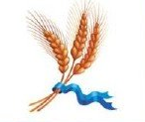

Продажа сельскохозяйственной продукции
13 ноября 2021 года в 10.00 часов г. Нерчинск, территория вдоль железнодорожного полотна, прилегающая к площади Борцов Революции

Приглашаем для участия сельскохозяйственные предприятия, предприятия пищевой и перерабатывающей промышленности, крестьянские (фермерские) хозяйства, личные подворья - с соблюдением требований при осуществлении выездной торговли в условиях сохранения рисков распространения COVID- 19

Заявки на участие в оргкомитет 4-12-64, 4-32-15

